RADA MIEJSKA W ROGOŹNIE

64-610 Rogoźno, ul. Nowa 2
tel. (0-67) 26-84-400, 785-009-402, fax (0-67) 26-18-075 www.rogozno.pl
NIP: 6060066997, REG: 570791425 um@rogozno.pl

BR.0002.7.2024 Rogoźno, dn. 16 września 2024 r.

Sz. P.
Radni Rady Miejskiej w Rogoźnie
oraz zaproszeni goście
wg rozdzielnika

ZAPROSZENIE

Na podstawie art. 20 ust. 1 ustawy z dnia 8 marca 1990 roku o samorządzie gminnym (Dz. U. z 2024 poz. 609) oraz § 19 ust. 1 Statutu Gminy Rogoźno zwołuję VII Sesję IX kadencji Rady Miejskiej
w Rogoźnie na dzień 25 września 2024 roku (środa) o godzinie 16.00 w sali Rogozińskiego Centrum Kultury w Rogoźnie ul. Wojska Polskiego 4, 64-610 Rogoźno.

Proponowany porządek obrad:

- Otwarcie sesji i stwierdzenie quorum.
- Przyjęcie porządku obrad.
- Przyjęcie protokołu z sesji VI - IX kadencji Rady Miejskiej w Rogoźnie.
- Pytania do Starosty, Radnych Rady Powiatu, Burmistrza, Radnych Rady Miejskiej
w Rogoźnie i Sołtysów.
- Informacja o wykonaniu budżetu za I półrocze 2024 roku.
- Podjęcie uchwał w sprawach:
  - ustanowienia pomnika przyrody drzewa dąb szypułkowy „Tadeusz” (druk 75, osoba referująca – kierownik Roman Piątkowski),
  - dzierżawy części działki nr 1807/6 (45 m2) w Rogoźnie, (druk 76, osoba referująca – kierownik Olimpia Jęchorek),
  - dzierżawy części działki nr 1807/6 (15,30m2) w Rogoźnie (druk 77, osoba referująca – kierownik Olimpia Jęchorek),
  - dzierżawy części działki nr 1807/6 (80m2) w Rogoźnie (druk 78, osoba referująca – kierownik Olimpia Jęchorek),
  - przystąpienia do sporządzenia miejscowego planu zagospodarowania przestrzennego "Cmentarz w Parkowie", gmina Rogoźno (druk 79, osoba referująca – kierownik Olimpia Jęchorek),
  - przystąpienia do sporządzenia miejscowego planu zagospodarowania przestrzennego „Słomowo”, gmina Rogoźno (druk 80, osoba referująca – kierownik Olimpia Jęchorek),
  - wyrażenia zgody na sprzedaż działki nr 2267, położonej w obrębie ROGOŹNO, w trybie przetargowym (druk 81, osoba referująca – kierownik Olimpia Jęchorek),
  - wyrażenia zgody na sprzedaż działki nr 479, położonej w obrębie ROGOŹNO w trybie bezprzetargowym na rzecz użytkownika wieczystego, który nie wywiązał się z postanowień umowy o oddanie gruntu w użytkowanie wieczyste (druk 82, osoba referująca – kierownik Olimpia Jęchorek),
  - rozpatrzenia skargi, (druk 83, osoba referująca – radny Adam Nadolny),
  - wysokości diet radnych Rady Miejskiej w Rogoźnie (druk 46, osoba referująca: radny Marcin Bukowski),
  - zmieniająca uchwałę nr XX/168/2019 z dnia 30 października 2019 r. w sprawie udzielenia pomocy finansowej Województwu Wielkopolskiemu, (druk 84, osoba referująca – kierownik Dorota Ślachciak),
  - przyznania dotacji celowej dla PSP w Obornikach na zakup radioprzemiennika (druk 85, osoba referująca - Skarbnik – Anna Kornobis),
  - zmian w budżecie Gminy Rogoźno, (druk 86, osoba referująca - Skarbnik – Anna Kornobis),
  - zmian w WPF na lata 2024 - 2040, (druk nr 87, osoba referująca - Skarbnik – Anna Kornobis).
- Informacja Przewodniczącego Rady Miejskiej i Przewodniczących Komisji
o działaniach podejmowanych w okresie międzysesyjnym.
- Sprawozdanie Burmistrza Rogoźna o pracach w okresie międzysesyjnym oraz
z wykonania uchwał Rady Miejskiej.
- Wolne głosy i wnioski.
- Informacje i komunikaty Przewodniczącego Rady.
- Zakończenie.

Z poważaniem
Przewodniczący Rady Miejskiej
JAROSŁAW ŁATKA

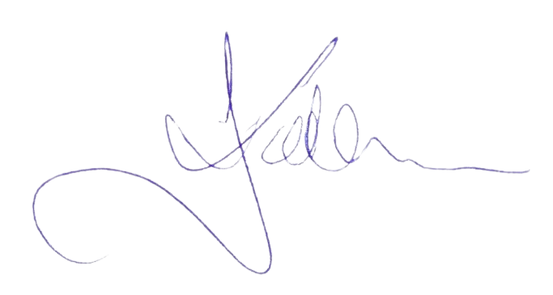

Otrzymują:
Burmistrz – Łukasz Zaranek
Z-ca Burmistrza – Maciej Gracz
Sekretarz – Blanka Gaździak
Skarbnik – Anna Kornobis
Starosta Obornicki – Zofia Kotecka
Radni Rady Powiatu
Radca Prawny – Piotr Płoszczyca
Sołtysi
Dyrektorzy Jednostek Oświatowych
Prezes Megawat – Jakub Dworzański
Prezes Aquabellis – Witold Goszczyński
Komendant Policji – st. ASP. Patryk Wielgosz
Komendant Straży Miejskiej – Jan Stępień
Kierownik – Roman Piątkowski
Kierownik – Dorota Ślachciak
Kierownik – Olimpia Jęchorek
Kierownik GOPS – Ewelina Kowalska
Dyrektor ZAMK – Krzysztof Głów
Dyrektor CUW – Wojciech Wasielewski
Kierownik CIS – Krystyna Gromanowska
Kierownik Osier – Renata Biskupska – Jałoszyńska
Dyrektor RCK – p.o. Marta Sygnecka
Dyrektor Żłobka – Emilia Jarzyniewska
Kierownik ŚDS– Zofia Jurszo

Radni Rady Miejskiej:

- Marcin Bukowski
- Zbigniew Chudzicki
- Katarzyna Erenc – Szpek
- Henryk Janus
- Aneta Karaś
- Roman Kinach
- Maciej Kutka
- Hubert Kuszak
- Jarosław Łatka
- Adam Nadolny
- Krzysztof Nikodem
- Bartosz Perlicjan
- Krzysztof Ostrowski
- Paweł Wojciechowski
- Szymon Witt

